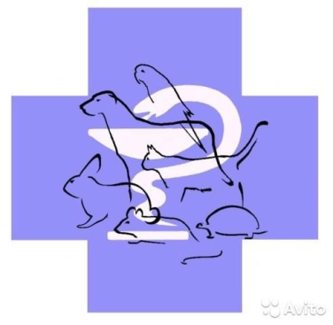

Приостановлена реализация лекарственного препарата «Витафлеш для инъекций», производстваНидерландов

Управление Россельхознадзора по Костромской и Ивановской областям извещает хозяйствующие субъекты о приостановлении реализациилекарственного препарата «Витафлеш для инъекций» (серия 16Е121, срок годности 04.2018), производства «KEPROB.V.»,государства Нидерландов.
При проведении контроля качества лекарственного препарата «Витафлеш для инъекций» (серия 16Е121, срок годности 04.2018) выявлены несоответствия требованиямкачества по показателю «Витамин В2».
Внимание! Недоброкачественные лекарственные средства для ветеринарного применения несут угрозу здоровью и жизни животных. В соответствии со статьями 57 и 59 Федерального закона от 12.04.2010 № 61-ФЗ «Об обращении лекарственных средств» они подлежат изъятию из оборота и уничтожению.
Сведения о контрафактных, фальсифицированных и недоброкачественных препаратах размещены на сайте Россельхознадзора в разделе «Регистрация и лицензирование. Фармаконадзор» и на сайте Управления в разделах «Справочная информация» и «Государственные услуги» в закладке «Лицензирование и фармаконадзор».

